31. 3. 2026
Provident Barometr: Češi slaví Velikonoce jinak: Méně jich plete pomlázky, spíše upřednostňují domácí pohodu
Domácnosti s nižšími příjmy na Velikonocích šetří
- Koledníků ubývá, zatímco před 5 lety koledovala více než třetina českých mužů, dnes to není ani čtvrtina
- Pomlázku plete třetina dotázaných, před 5 lety to bylo až 40 % Čechů
- Češi si Velikonoce zpříjemňují, netrvají na tradici, ale velikonoční výzdobu a návštěvy mají v oblibě
- Na dovolenou lidé moc nevyráží, preferují domácí krb a návštěvy nebo si vyrazí na výlet po ČR
- 31 % nízkopříjmových domácností musí kvůli nepříznivé ekonomické situaci omezit výdaje na Velikonoce
- Dvakrát méně domácností s nižším příjmem oproti běžné veřejnosti si může dovolit utratit víc než 2000 Kč během Velikonoc

Tradiční pomlázka postupně ustupuje, zatímco malovaná vajíčka, beránek a velikonoční výzdoba získávají na oblibě

Daleko více je pro Čechy během Velikonoc důležitá domácí pohoda, krásně nazdobené prostředí, voňavý beránek a blízkost rodiny a přátel. 60 % Čechů barví vajíčka a peče mazanec nebo beránka. 53 % domácností se věnuje velikonoční výzdobě a polovina lidí tráví Velikonoce na návštěvě. Méně času věnujeme tradiční výrobě pomlázek, tu si uplete 30 % Čechů, před 5 lety to bylo o 10 p. b. více, jak vyplynulo z březnového Provident Barometru, který porovnává život a finance nízkopříjmových domácností s širokou veřejností. I když jsou Velikonoce církevním svátkem, Češi je takto nevnímají, pouze 7 % se letos chystá navštívit církevní obřad, oproti 21 % před 5 lety.
Barvení vajíček má největší tradici v Jihočeském kraji (71 %), ale i v Praze barví vejce více než polovina lidí (53 %). Letos také pravděpodobně potkáte méně koledníků, před 5 lety chodilo na koledu 33 % Čechů, letos vyrazí jenom 23 %. Více koledníků najdete na menších vesnicích.
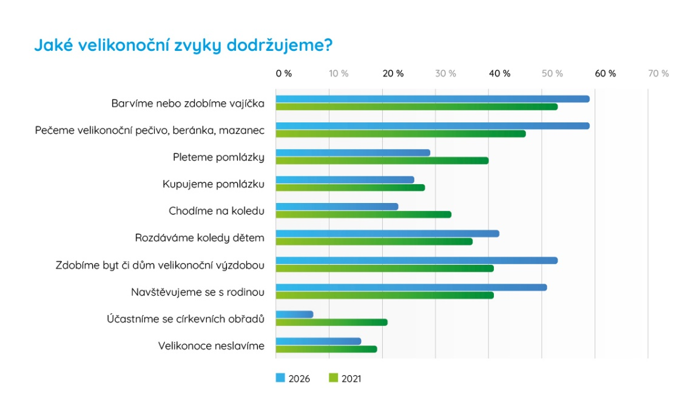

Každá třetí nízkopříjmová domácnost musí omezit výdaje spojené s Velikonocemi

Skromněji musí letos kvůli ekonomické situaci pojmout Velikonoce pětina Čechů a dokonce 31 % nízkopříjmových domácností. „Velikonoce nejsou vnímány jako drahé svátky, lidé snadno ušetří na výrobě vlastní dekorace nebo pečením vlastního velikonočního pečiva. Jak vyplývá z našeho průzkumu, nízkopříjmové domácnosti si ale musí dávat pozor na cenová lákadla v obchodech, aby je svátky nepřišly zbytečně draho. 54 % z nich si počká na akce a slevové nabídky, a dokonce 17 % kupuje méně vajec kvůli jejich ceně,“ uvádí Petr Javůrek, hlavní finanční analytik Provident Financial.
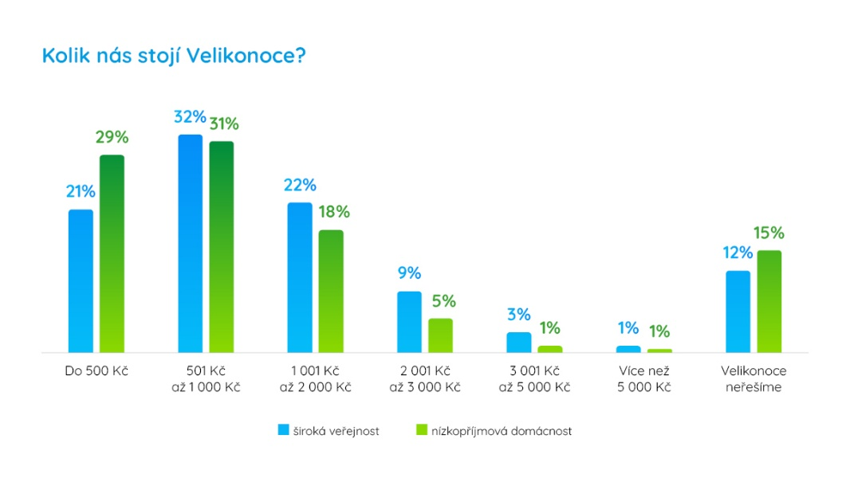

Do 2000 Kč se vejde s nákupy na Velikonoce 75 % Čechů. „60 % nízkopříjmovým domácnostem stačí rozpočet do 1000 Kč, přitom se jedná o útraty za potraviny, dekorace a pomlázky. Dražší Velikonoce si dopřeje 14 % českých domácností, utratí více než 2000 Kč, u domácností s nižším příjmem se jedná jenom o 7 %,“ vysvětluje závěry Provident Barometru Petr Javůrek.
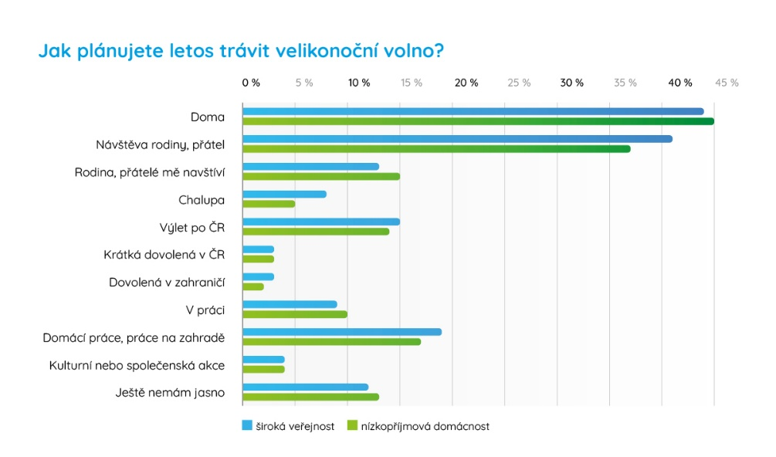
Jak trávíme velikonoční volno?

Lidé tráví velikonoční svátky buď doma, nebo se navštěvují v rámci rodiny. Na chalupu pojede jenom 8 % Čechů, což je možná pro národ chalupářů překvapením, u rodin s nižšími příjmy je to dokonce 5 %. Lidé před chalupou dávají přednost kratším výletům po ČR (15 %), pětina pak bude pracovat na zahrádce nebo si zvelebovat svoji domácnost.
O průzkumu

Společnost Provident Financial realizovala průzkum v rámci svého barometru ve spolupráci s výzkumnou agenturou Ipsos. Sběr dat probíhal prostřednictvím aplikace Instant Research agentury Ipsos v březnu 2026 na reprezentativním vzorku populace 1036 lidí v celé České republice a 841 lidí z nízkopříjmových domácností.
Provident Barometr poskytuje pravidelné statistiky, jehož jedinečnost spočívá v tom, že přináší porovnání běžné populace s nízkopříjmovými domácnostmi. Spojuje unikátní data a informace z trhu.

O společnosti Provident
Společnost Provident Financial s.r.o. působí na českém trhu již více než 25 let a od vstupu na trh poskytla úvěr už miliónu klientů. Za transparentních podmínek nabízí hotovostní i bezhotovostní půjčky, které jsou bezúčelové, bez ručitele a bez skrytých poplatků. V rámci značky Creditea Provident nabízí také revolvingový typ úvěru. V České republice zajišťuje zázemí společnosti 400 zaměstnanců a na 600 obchodních zástupců. Provident je členem Asociace poskytovatelů nebankovních úvěrů (APNÚ), patronem Britské obchodní komory a díky své odpovědné péči o zaměstnance a pracovní podmínky je opakovaným držitelem evropského ocenění Top Employer a signatářem Charty diversity. www.provident.cz, www.creditea.cz

O skupině International Personal Finance
Mezinárodní skupina International Personal Finance (IPF), mateřská společnost českého Provident Financial, vznikla v roce 2007 oddělením od britské společnosti Provident Financial plc, která působí ve Velké Británii již od roku 1880. IPF pod obchodním označením Provident v současnosti působí v 9 zemích světa: v České republice, Polsku, Maďarsku, Rumunsku, Litvě, Lotyšsku, Estonsku, Austrálii a v Mexiku. Prostřednictvím své sítě 16 700 obchodních zástupců poskytuje služby 1,7 milionům zákazníků a zaměstnává skoro 7 000 lidí. IPF je od svého vzniku kotována na londýnské burze cenných papírů od svého vzniku (IPF.L).
www.ipfin.co.uk

